Ein Bild, das Text enthält.

Ein Bild, das Text, Person, Dokument, Screenshot enthält.

Abdingbare Normen

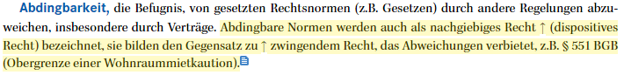

Zession

Ein Bild, das Text enthält.

Geschäfts- und Deliktsfähikeit

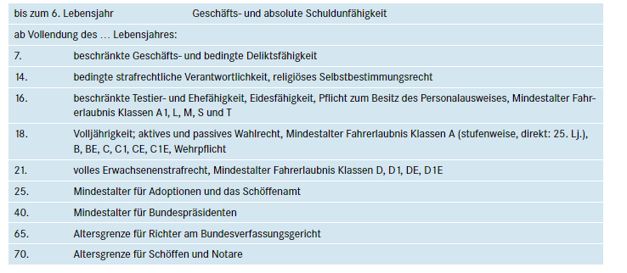

Anfechtugsklage

Ein Bild, das Text enthält.

AGG

Ein Bild, das Text enthält.

Ein Bild, das Text enthält.

Ein Bild, das Text enthält.

Anzeigepflicht

Ein Bild, das Text enthält.

Arbeitsvertrag

Ein Bild, das Text enthält.

Ausländer

Ein Bild, das Text enthält.

Ausweisung

Ein Bild, das Text enthält.

Bebauungsplan územní plán

Das Vermögen umfasst ebenfalls nicht im Bebauungsplan erfasstes Rohbauland. eur-lex.europa.eu

Portfolio obsahuje také určité neupravené pozemky mimo oblast městského územního plánu.

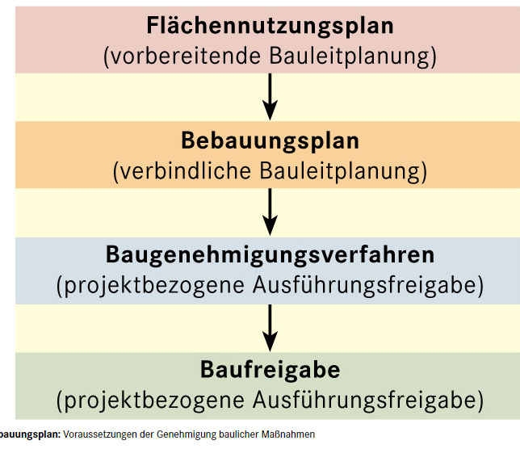

Befähigungsnachweis, osvědčení o způsobilosti

Ein Bild, das Text enthält.

Befangenheit, podjatost

Ein Bild, das Text enthält.

Beglaubigung, ověření

Beglaubigungsvermerk, ověřovací doložka

Ein Bild, das Text enthält.

Beitragsbemessungsgrenze, hranice pro výpočet příspěvku (na sociální zabezpečení)

Der Teil der Einnahmen, der die jeweilige Grenze übersteigt, bleibt für die Beitragsberechnung außer Betracht. Übersteigt das Arbeitsentgelt die Beitragsbemessungsgrenze, wird der Versicherungsbeitrag höchstens von diesem Grenzbetrag erhoben. Vom Erreichen der Beitragsbemessungsgrenze an bleiben die absoluten Beiträge zur jeweiligen Versicherung konstant, sodass der prozentuale Anteil am Bruttoeinkommen sinkt.

Die Beitragsbemessungsgrenze in der Kranken- und Pflegeversicherung liegt 2023 bei 59.850 Euro jährlich bzw. 4.987,50 Euro monatlich. In der Renten- und Arbeitslosenversicherung sind es 87.600 Euro jährlich (7.300 Euro monatlich) im Rechtskreis West und 85.200 Euro jährlich (7.100 Euro monatlich) im Rechtskreis Ost.

Maximálním (ročním) vyměřovacím základem OSVČ pro pojistné na důchodové pojištění a příspěvek na státní politiku zaměstnanosti je částka ve výši 48násobku průměrné mzdy, pro rok 2022 ve výši 1 867 728 Kč a 1 935 552 Kč v roce 2023.



Bundesanzeiger, Spolkový věstník

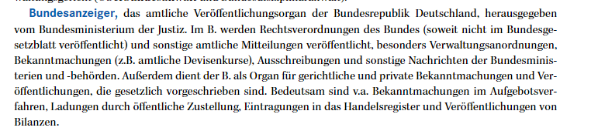

Aufgebotsverfahren, vyzývací řízení

Das Aufgebotsverfahren dient dazu, bestimmte Urkunden für kraftlos zu erklären oder unbekannte Berechtigte von ihrer Rechtsposition auszuschließen. Wenn z.B. Sparbücher, Grundschuld- oder Hypothekenbriefe verloren gehen, kann man beantragen, dass diese für kraftlos erklärt werden. Das Aufgebotsverfahren dauert im Allgemeinen drei bis sechs Monate.

Im Verfahren erfolgt eine öffentliche Aufforderung des Gerichts zur Anmeldung von Ansprüchen oder Rechten mit der Wirkung, dass die Unterlassung der Anmeldung einen Rechtsnachteil zur Folge hat. Die öffentliche Bekanntmachung des Aufgebots erfolgt durch Aushang an der hiesigen Gerichtstafel sowie durch einmalige Veröffentlichung in dem Elektronischen Bundesanzeiger.

Der Antrag kann schriftlich oder mündlich auf der Rechtsantragstelle des Amtsgerichts gestellt werden. In der Regel wird ein Kostenvorschuss verlangt.

Účelem vyzývacího řízení o kauci je prohlásit určité listiny za neplatné nebo vyloučit neznámé příjemce z jejich zneužití. Pokud se například ztratí vkladní knížky, zástavní listy k pozemkům nebo hypoteční listy, lze požádat o jejich prohlášení za neplatné. Vyzývací řízení trvá zpravidla tři až šest měsíců.

V řízení je soudem vydána veřejná výzva k zápisu pohledávek nebo práv s tím, že nezapsání bude mít za následek právní újmu. Veřejné oznámení o výzvě k přihlášení nároků se provádí vyvěšením na úřední desce místního soudu a jednorázovým zveřejněním v elektronickém spolkovém věstníku.

Žádost lze podat písemně nebo ústně na podatelně místního soudu. Zpravidla se vyžaduje záloha na úřední výlohy.

Bundeskartellamt, německá obdoba českého Úřadu pro ochranu hospodářské soutěže

Ein Bild, das Tisch enthält.

Bundeszentralregister, Rejstřík trestů (včetně trestu vyhoštění), Centrální registr dlužníků,

Ein Bild, das Text enthält.

Ein Bild, das Text enthält.

Dienstbarkeit, služebnost, břemeno

Osobní služebnost: Vztahuje se vždy k určité osobě a nelze ji převést na jinou osobu. Smrtí oprávněné osoby služebnost zaniká, není-li sjednána i pro dědice. Osobní služebnosti mohou vykazovat značnou variabilitu. Zpravidla jde o zřízení užívacího nebo požívacího práva osobě ze služebnosti oprávněné.

Ein Bild, das Text enthält.

Ein Bild, das Text enthält.
